

Vodič za građane za 2026. godinu
Općina Donji Andrijevci

Poštovani građani,
predstavljamo vam Vodič za građane za 2026. godinu u kojem su objašnjeni planovi i aktivnosti općinske vlasti vezane uz korištenje javnih sredstava. Unaprjeđivanjem transparentnosti i komunikacije s građanima nastavljamo s projektom koji se nalazi na našoj službenoj stranici. Kroz ovaj projekt informiramo vas o načinu korištenja proračunskih sredstava koji će u konačnici podignuti transparentnost u našoj Općini. Kroz brošuru Vodič za građane prikazat ćemo koji su projekti u planu u 2026. godini.
Plan razvoja Općine Donji Andrijevci za 2026. godinu temelji se na nastavku ulaganja u komunalnu, društvenu i socijalnu infrastrukturu, s naglaskom na projekte koji unapređuju kvalitetu života stanovnika i osiguravaju održiv, funkcionalan i razvojno usmjeren sustav javnih usluga.
U području komunalnog gospodarstva Općina će nastaviti s redovitim održavanjem nerazvrstanih cesta, prometnih objekata, javne rasvjete, pješačko – biciklističke staze, groblja i javne općinske površine. Održavat će se i građevinski objekti, oprema i strojevi te su sredstva izdvojena i za ostala održavanja komunalne infrastrukture i za zelenu urbanu obnovu. Također, u planu je izgradnja građevina javne namjene i građevinskih objekata.
Briga o okolišu i zdravlju građana ostaje u samom središtu naših prioriteta, zato ćemo ulagati u zaštitu okoliša i gospodarenje otpadom.
Zaštita od požara i civilna zaštita dva su ključna aspekta u održavanju sigurnosti i otpornosti općine, zbog čega financiramo DVD i stožer civilne zaštite.
Poticajnim mjerama gospodarstvenicima stvaramo preduvjete za razvoj i stvaranje povoljnog poduzetničkog okruženja usmjerenog na razvoj gospodarstva na području općine Donji Andrijevci.
Kao i svake godine, poseban naglasak stavljamo na obrazovanje i djecu. Sredstva ćemo izdvojiti za predškolski odgoj, rad dječjeg vrtića „Vila Zvončica“ te za osnovno i visoko obrazovanje.
Socijalni programi su od temeljnog značaja za izgradnju pravednijeg i zdravijeg društva, pružajući podršku onima koji su najugroženiji. Kroz socijalni program nastavljamo s brigom i zadovoljavanjem osnovnih potreba svih skupina građana. Kako bismo pomogli našim stanovnicima, ulažemo u socijalnu skrb, Crveni križ, pronatalitetni program i demografsku obnovu. Nastavljamo s provedbom projekta „Zaželi“ kako bismo pomogli zapošljavanju žena u nepovoljnom položaju na tržištu rada, ali i starijim stanovnicima naše općine osigurali potrebnu skrb.
Kultura i dalje zauzima važno mjesto u našem proračunu. Podržavat ćemo rekreaciju, kulturu i religiju te nastojimo očuvati kulturna dobra, održavati manifestacije i obilježavati Dan naše Općine.
Kroz ovaj Vodič želimo Vam prenijeti informacije pomoću kojih možete pratiti raspolaganje proračunskim sredstvima. Vi, drage građanke i građani, možete svojim prijedlozima i komentarima pridonijeti zajedničkom cilju da dostupne resurse raspodijelimo na što učinkovitiji način za boljitak i napredak naše zajednice.

Općinski načelnik Općine Donji Andrijevci
Vedran Gavran

Što je proračun?

Proračun je akt kojim se procjenjuju prihodi i primici te utvrđuju rashodi i izdaci za proračunsku godinu, a sadrži i projekciju prihoda i primitaka te rashoda i izdataka za sljedeće dvije godine. Proračun nije statičan akt, već se, sukladno Zakonu, može mijenjati tijekom proračunske godine, odnosno donose se izmjene i dopune proračuna.

Jedno od najvažnijih načela proračuna je uravnoteženost, što znači da
ukupna visina planiranih prihoda mora biti istovjetna ukupnoj visini planiranih rashoda!

Sadržaj proračuna

Proračun JLS sastoji se od plana za proračunsku godinu i projekcija za sljedeće dvije godine. Proračun se sastoji od općeg dijela, posebnog dijela i obrazloženja proračuna.

SADRŽAJ | SASTAVNI DIO | OPIS SASTAVNOG DIJELA
Opći dio proračuna | Sažetak računa prihoda i rashoda Sažetak računa financiranja | - ukupni prihodi poslovanja i prihodi od prodaje nefinancijske imovine, ukupni rashodi poslovanja i rashodi za nabavu nefinancijske imovine  - ukupni primici od financijske imovine i zaduživanja i izdaci za financijsku imovinu i otplate zajmova
Opći dio proračuna | Račun prihoda i rashoda | - ukupni prihodi i rashodi iskazani prema izvorima financiranja i ekonomskoj klasifikaciji na razini skupine  - ukupni rashodi iskazani prema funkcijskoj klasifikaciji
Opći dio proračuna | Račun financiranja | - ukupni primici od financijske imovine i zaduživanja i izdaci za financijsku imovinu i otplate instrumenata zaduživanja prema izvorima financiranja i ekonomskoj klasifikaciji na razini skupine
Opći dio proračuna | Preneseni višak ili preneseni manjak prihoda nad rashodima | - ako ukupni prihodi i primici nisu jednaki ukupnim rashodima i izdacima, opći dio proračuna sadrži i preneseni višak ili preneseni manjak prihoda nad rashodima
Opći dio proračuna | Višegodišnji plan uravnoteženja | - ako JLP(R)S ne mogu preneseni manjak podmiriti do kraja proračunske godine, obvezni su izraditi višegodišnji plan uravnoteženja za razdoblje za koje se proračun donosi  - ako JLP(R)S ne mogu preneseni višak, zbog njegove veličine, u cijelosti iskoristiti u jednoj proračunskoj godini, korištenje viška planira se višegodišnjim planom uravnoteženja za razdoblje za koje se proračun donosi
Posebni dio proračuna | Plan rashoda i izdataka proračuna JLP(R)S i njihovih proračunskih korisnika | - rashodi i izdaci JLP(R)S i njihovih proračunskih korisnika iskazani po organizacijskoj klasifikaciji, izvorima financiranja i ekonomskoj klasifikaciji na razini skupine, raspoređenih u programe koji se sastoje od aktivnosti i projekata
Obrazloženje proračuna | Obrazloženje općeg dijela proračuna i obrazloženje posebnog dijela proračuna | - obrazloženje općeg dijela proračuna JLP(R)S sadrži obrazloženje prihoda i rashoda, primitaka i izdataka proračuna JLP(R)S i obrazloženje prenesenog manjka odnosno viška proračuna JLP(R)S  - obrazloženje posebnog dijela proračuna JLP(R)S temelji se na obrazloženjima financijskih planova proračunskih korisnika, a sastoji se od obrazloženja programa koje se daje kroz obrazloženje aktivnosti i projekata zajedno s ciljevima i pokazateljima uspješnosti iz akata strateškog planiranja.

Proračunski korisnici


Proračunski korisnici su ustanove i tijela javne vlasti kojima je JLS osnivač ili suosnivač, a čije je financiranje većim dijelom osigurano iz proračuna svog osnivača ili suosnivača. Proračunski korisnici JLS mogu biti dječji vrtići, knjižnice, javne vatrogasne postrojbe, muzeji, kazališta, domovi za starije i nemoćne osobe.

Zakoni i sankcije

Sukladno Zakonu o proračunu (»Narodne novine«, broj 144/21) proračun se donosi za jednu fiskalnu (proračunsku) godinu. Kod nas se fiskalna godina poklapa s kalendarskom i traje od 1. siječnja do 31. prosinca. Jedini ovlašteni predlagatelj proračuna je općinski načelnik. Općinski načelnik odgovoran je za zakonito i pravilno planiranje i izvršavanje proračuna te za svrhovito, učinkovito i ekonomično raspolaganje proračunskim sredstvima. Proračun donosi (izglasava) Općinsko vijeće do kraja godine.

Ako se proračun ne donese prije početka proračunske godine, privremeno se, a najduže za prva tri mjeseca proračunske godine, na osnovi odluke o privremenom financiranju koja mora biti donesena do 31. prosinca, nastavlja financiranje poslova, funkcija i programa tijela jedinica lokalne i područne samouprave i drugih proračunskih i izvanproračunskih korisnika.

U slučaju kada je raspušteno samo Općinsko vijeće, a općinski načelnik nije razriješen, do imenovanja povjerenika Vlade Republike Hrvatske, financiranje se obavlja izvršavanjem redovnih i nužnih rashoda i izdataka temeljem odluke o financiranju nužnih rashoda i izdataka koju donosi općinski načelnik.

Po imenovanju povjerenika Vlade Republike Hrvatske, općinski načelnik predlaže povjereniku novu odluku o financiranju nužnih rashoda i izdataka u koju su uključeni ostvareni prihodi i primici te izvršeni rashodi i izdaci u vremenu do dolaska povjerenika. Ako se do 31. ožujka ne donese proračun, povjerenik donosi odluku o financiranju nužnih rashoda i izdataka za razdoblje do donošenja proračuna.

Ako do isteka roka privremenog financiranja nije donesen proračun u jedinici u kojoj je općinski načelnik koji nema zamjenika onemogućen u obavljanju svoje dužnosti, financiranje se obavlja izvršavanjem redovnih i nužnih rashoda i izdataka temeljem odluke o financiranju nužnih rashoda i izdataka koju donosi predstavničko tijelo na prijedlog privremenog zamjenika općinskog načelnik iz članka 43.a Zakona o lokalnoj i područnoj (regionalnoj) samoupravi (»Narodne novine«, broj 33/01, 60/01, 129/05, 109/07, 125/08, 36/09, 150/11, 144/12, 19/13, 137/15, 123/17, 98/19, 144/20).
UKUPAN PRORAČUN, ODNOSNO UKUPNI PRIHODI I PRIMICI KAO I RASHODI I IZDACI OPĆINE DONJI ANDRIJEVCI ZA 2026. GODINU PLANIRANI SU U IZNOSU OD 5.635.654,20 EURA.

PRIHODI I PRIMICI

Prihodi poslovanja Općine Donji Andrijevci za 2026. godinu planirani su u iznosu od 4.905.654,20 eura, a čine ih prihodi od poreza planirani u iznosu od 1.322.930,00 eura, pomoći iz inozemstva i od subjekata unutar općeg proračuna u iznosu od 3.145.924,20 eura, prihodi od imovine u iznosu od 111.625,00 eura, prihodi od upravnih i administrativnih pristojbi, pristojbi po posebnim propisima i naknada planirani u iznosu od 187.975,00 eura, prihodi od prodaje proizvoda i robe te pruženih usluga i prihodi od donacija planirani u iznosu od 3.000,00 eura, prihodi iz proračuna planirani u iznosu od 134.200,00 eura, dok su prihodi od prodaje nefinancijske imovine planirani u iznosu od 30.000,00 eura (za prihode od prodaje neproizvedene dugotrajne imovine izdvaja se 27.500,00 eura i za prihode od prodaje proizvedene dugotrajne imovine 2.500,00 eura).

Primici od financijske imovine i zaduživanja planirani u iznosu od 700.000,00 eura (za primitke od zaduživanja).

PRIHODI I PRIMICI | IZVRŠENJE 2024. | PLAN  2025. | PLAN  2026. | PROJEKCIJE 2027. | PROJEKCIJE 2028.
6 Prihodi poslovanja | 2.715.057,85 | 5.856.468,90 | 4.905.654,20 | 3.081.610,00 | 2.827.210,00
61 Prihodi od poreza | 801.653,49 | 1.237.226,81 | 1.322.930,00 | 1.027.000,00 | 1.107.000,00
63 Pomoći iz inozemstva i od subjekata unutar općeg proračuna | 1.635.498,45 | 4.343.492,09 | 3.145.924,20 | 1.543.410,00 | 1.209.010,00
64 Prihodi od imovine | 60.787,83 | 103.950,00 | 111.625,00 | 130.000,00 | 130.000,00
65 Prihodi od upravnih i administrativnih pristojbi, pristojbi po posebnim propisima i naknada | 213.328,07 | 168.800,00 | 187.975,00 | 229.000,00 | 229.000,00
66 Prihodi od prodaje proizvoda i robe te pruženih usluga, prihodi od donacija te povrati po protestira | 3.790,01 | 3.000,00 | 3.000,00 | 8.000,00 | 8.000,00
67 Prihodi iz proračuna | 0,00 | 0,00 | 134.200,00 | 144.200,00 | 144.200,00
7 Prihodi od prodaje nefinancijske imovine | 10.887,74 | 30.000,00 | 30.000,00 | 60.000,00 | 60.000,00
71 Prihodi od prodaje neproizvedene dugotrajne imovine | 10.773,04 | 27.500,00 | 27.500,00 | 60.000,00 | 60.000,00
72 Prihodi od prodaje proizvedene dugotrajne imovine | 114,70 | 2.500,00 | 2.500,00 | 0,00 | 0,00
8 Primici od financijske imovine i zaduživanja | 500.000,00 | 700.000,00 | 700.000,00 | 0,00 | 0,00
84 Primici od zaduživanja | 500.000,00 | 700.000,00 | 700.000,00 | 0,00 | 0,00
9 Vlastiti izvori | 0,00 | 294.106,10 | 0,00 | 0,00 | 0,00
92 Rezultat poslovanja | 0,00 | 294.106,10 | 0,00 | 0,00 | 0,00

RASHODI I IZDACI | IZVRŠENJE 2024. | PLAN  2025. | PLAN  2026. | PROJEKCIJE 2027. | PROJEKCIJE 2028.
3 Rashodi poslovanja | 1.839.584,70 | 1.992.850,00 | 2.791.388,66 | 2.258.610,00 | 2.154.210,00
31 Rashodi za zaposlene | 283.951,03 | 430.800,00 | 933.200,00 | 896.500,00 | 729.200,00
32 Materijalni rashodi | 924.842,75 | 1.128.060,00 | 1.359.128,66 | 984.610,00 | 1.047.510,00
34 Financijski rashodi | 9.705,04 | 5.070,00 | 22.100,00 | 2.700,00 | 2.700,00
36 Pomoći dane u inozemstvo i unutar općeg proračuna | 2.000,00 | 2.000,00 | 2.000,00 | 27.000,00 | 27.000,00
37 Naknade građanima i kućanstvima na temelju osiguranja i druge naknade | 384.192,32 | 150.800,00 | 156.800,00 | 98.500,00 | 98.500,00
38 Ostali rashodi | 234.893,56 | 276.120,00 | 318.160,00 | 249.300,00 | 249.300,00
4 Rashodi za nabavu nefinancijske imovine | 1.146.909,41 | 3.687.725,00 | 2.844.265,54 | 883.000,00 | 733.000,00
41 Rashodi za nabavu neproizvedene dugotrajne imovine | 6.184,00 | 400,00 | 400,00 | 0,00 | 0,00
42 Rashodi za nabavu proizvedene dugotrajne imovine | 1.107.843,22 | 3.592.325,00 | 1.628.550,00 | 593.000,00 | 593.000,00
45 Rashodi za dodatna ulaganja na nefinancijskoj imovini | 32.882,19 | 95.000,00 | 1.215.315,54 | 290.000,00 | 140.000,00
5 Izdaci za financijsku imovinu i otplate zajmova | 64.190,52 | 1.200.000,00 | 0,00 | 0,00 | 0,00
51 Izdaci za dane zajmove | 37.000,00 | 0,00 | 0,00 | 0,00 | 0,00
53 Izdaci za dionice i udjele u glavnici | 2.500,00 | 0,00 | 0,00 | 0,00 | 0,00
54 Izdaci za otplatu glavnice primljenih kredita i zajmova | 24.690,52 | 1.200.000,00 | 0,00 | 0,00 | 0,00
9 Vlastiti izvori | 118.845,14 | 0,00 | 0,00 | 0,00 | 0,00
92 Rezultat poslovanja | 118.845,14 | 0,00 | 0,00 | 0,00 | 0,00

RASHODI

Rashodi poslovanja Općine Donji Andrijevci za 2026. godinu planirani su u iznosu od 2.791.388,66 eura, a čine ih:
- rashodi za zaposlene planirani u iznosu od 933.200,00 eura
- materijalni rashodi planirani u iznosu od 1.359.128,66 eura
- financijski rashodi planirani u iznosu od 22.100,00 eura
- pomoći dane u inozemstvo i unutar općeg proračuna u iznosu od 2.000,00 eura
- naknade građanima i kućanstvima na temelju osiguranja i druge naknade planirane u iznosu od 156.800,00 eura
- ostali rashodi planirani u iznosu od 318.160,00 eura.

Rashodi za nabavu nefinancijske imovine planirani su u iznosu od 2.844.265,54 eura, a čine ih:
- rashodi za nabavu neproizvedene dugotrajne imovine planirani u iznosu od 400,00 eura
- rashodi za nabavu proizvedene dugotrajne imovine planirani u iznosu od 1.628.550,00 eura
- rashodi za dodatna ulaganja na nefinancijskoj imovini planirani u iznosu od 1.215.315,54 eura.

PRORAČUNSKE KLASIFIKACIJE
Prihodi, primici, rashodi i izdaci proračuna i financijskog plana iskazuju se prema proračunskim klasifikacijama. Sukladno Pravilniku o proračunskim klasifikacijama (»Narodne novine«, broj 4/24, 122/25) proračunske klasifikacije su:

  - organizacijska klasifikacija – sadrži povezane i međusobno usklađene (hijerarhijski i s obzirom na odnose prava i odgovornosti) cjeline proračuna i proračunskih korisnika koje odgovarajućim materijalnim sredstvima ostvaruju postavljene ciljeve
  - programska klasifikacija – prikaz programa i njihovih sastavnih dijelova: aktivnosti i projekata, definiranih u skladu s aktima strateškog planiranja te ciljevima i zadaćama proračuna te proračunskih i izvanproračunskih korisnika
  - funkcijska klasifikacija – prikaz rashoda proračuna te proračunskih i izvanproračunskih korisnika razvrstanih prema njihovoj namjeni
  - ekonomska klasifikacija – sadrži prihode i primitke razvrstane po prirodnim vrstama te rashode i izdatke razvrstane prema njihovoj ekonomskoj namjeni kojoj služe
  - lokacijska klasifikacija – prikaz rashoda i izdataka prema teritorijalno definiranim cjelinama u skladu s ustrojem Republike Hrvatske, drugih država članica Europske unije te ostalih država
  - izvori financiranja – skupine prihoda i primitaka iz kojih se podmiruju rashodi i izdaci određene vrste i utvrđene namjene.

Proračun Općine Donji Andrijevci sastoji se od razdjela, glava i programa. Programi se sastoje od aktivnosti i projekata (kapitalni i tekući projekti).

OPIS POSEBNOG DIJELA PRORAČUNA

RAZDJEL 010 OPĆINA DONJI ANDRIJEVCI – 5.635.654,20 EURA
GLAVA 01001 JEDINSTVENI UPRAVNI ODJEL – 5.012.454,20 EURA

Program 1001 Redovna aktivnost – 819.950,00 eura
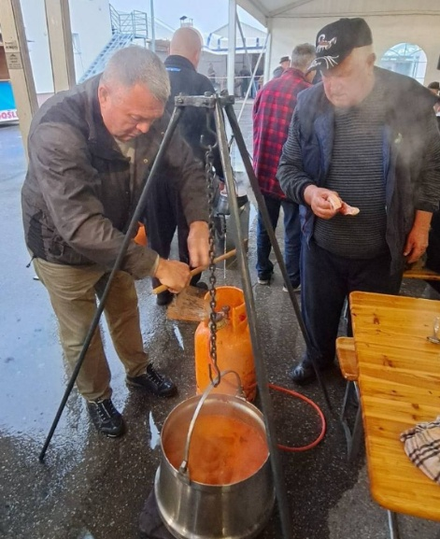
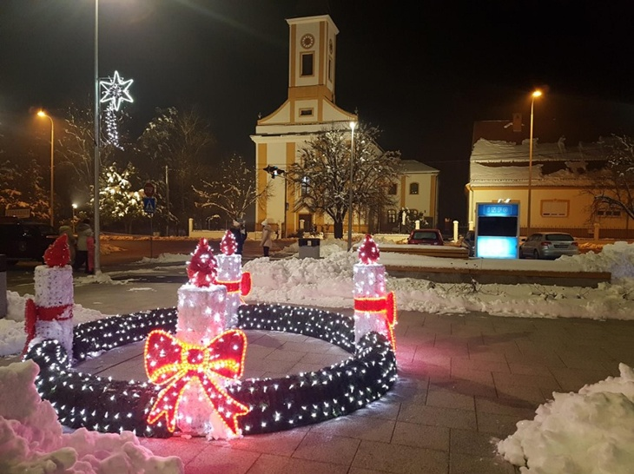
Za rashode poslovanja općinske uprave izdvaja se 635.600,00 eura, za nabavu dugotrajne imovine 28.900,00 eura, za obilježavanje Dana Općine 35.400,00 eura, za manifestacije u općini 73.700,00 eura, za advent 45.250,00 eura i za Uskrs 1.100,00 eura.
Program 1002 Financiranje pred. tijela i Jedinstvenog upravnog odjela – 10.720,00 eura
Program 1003 Javne potrebe – 358.782,44 eura
Za rekreaciju, kulturu i religiju izdvaja se 137.000,00 eura, za socijalnu skrb 71.700,00 eura, za Crveni križ 6.700,00 eura, za pronatalitetni program 11.000,00 eura, za demografsku obnovu 20.000,00 eura, za ostale pomoći 28.800,00 eura, za STEM – projekt edukacije 83.582,44 eura.

Program 1004 Zaštita od požara i civilna zaštita – 75.360,00 eura
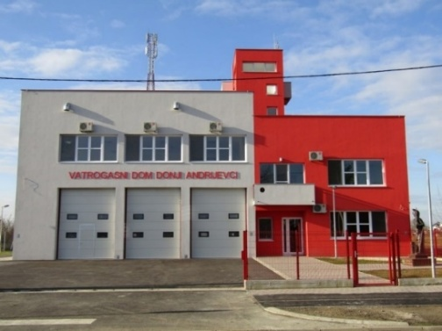
Za stožer civilne zaštite izdvaja se 11.920,00 eura i za financiranje DVD-a 63.440,00 eura.
Program 1005 Izmjene i dopune Prostornog plana – 40.000,00 eura
Program 1006 Zaštita okoliša i gospodarenje otpadom – 17.000,00 eura
Program 1007 Školstvo – 103.350,00 eura

Za predškolski odgoj izdvaja se 61.350,00 eura, za osnivanje dječjeg vrtića „Vila Zvončica“ 8.000,00 eura, za osnovno obrazovanje 23.000,00 eura i za visoko obrazovanje 11.000,00 eura.
Program 1008 Poticanje gospodarstva i poduzetništva – 24.000,00 eura

Program 1010 Projekt „Zaželi“ – 189.200,00 eura

Program 1013 Program izgradnje komunalne infrastrukture – 610.000,00 eura
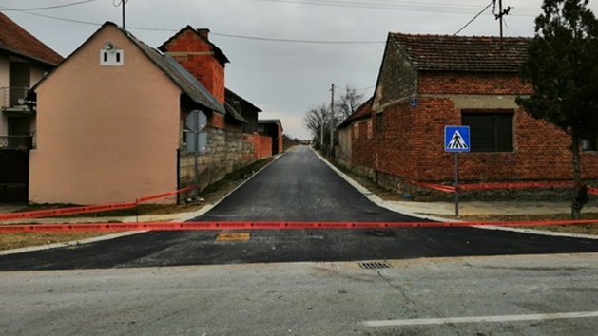
Za nerazvrstane ceste izdvaja se 150.000,00 eura, za ostale prometne objekte 100.000,00 eura, javnu rasvjetu 70.000,00 eura, za pješačko-biciklističku stazu – ITU 250.000,00 eura i za groblja 40.000,00 eura.
Program 1014 Program održavanja komunalne infrastrukture – 495.000,00 eura
Za nerazvrstane ceste izdvaja se 80.000,00 eura, za javnu rasvjetu 66.000,00 eura, za groblja 84.000,00 eura i za javne općinske površine 265.000,00 eura.
Program 1015 Izgradnja građevina javne namjene – 300.000,00 eura
Program 1017 Izgradnja i održavanje građevina u vlasništvu Općine – 1.969.091,76 eura
Za izgradnju građevinskih objekata izdvaja se 629.565,54 eura, za održavanje građevinskih objekata 64.626,22 eura, za opremu i strojeve za ostale namjene 131.800,00 eura, za javni rad 14.500,00 eura, za ostala održavanja komunalne infrastrukture 278.600,00 eura i za zelenu urbanu obnovu 850.000,00 eura.

